НИУ ИТМО

Мегафакультет компьютеных технологий и управления

Факультет программной инженерии и компьютерной техники

Лабораторная работа по предмету

основы профессиональной деятельности №1

Вариант №1805

Группа – P3118

Студент – Кожухин Иван Алексеевич

Преподаватель – Ткешелашвили Нино Мерабиевна

Санкт-Петербург

2022

ОГЛАВЛЕНИЕ

ЗАДАНИЕ 2

ВЫПОЛНЕНИЕ РАБОТЫ 3

РЕЗУЛЬТАТ РАБОТЫ ПРОГРАММЫ 5

ВЫВОД 7

# ЗАДАНИЕ

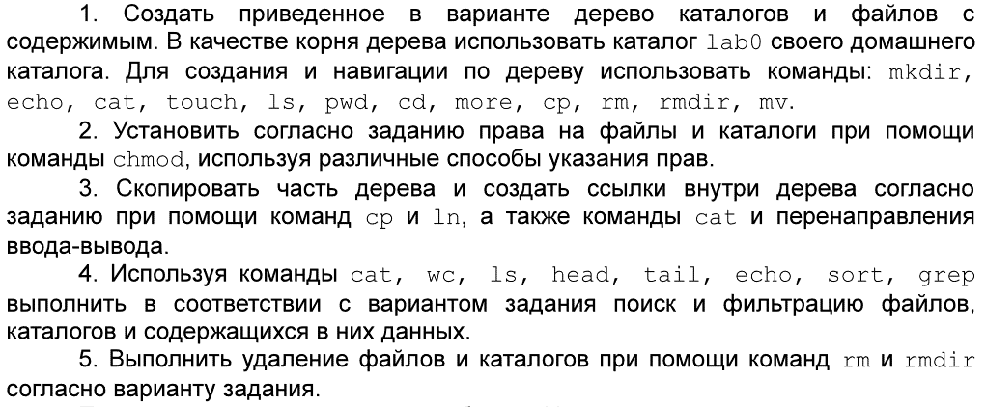

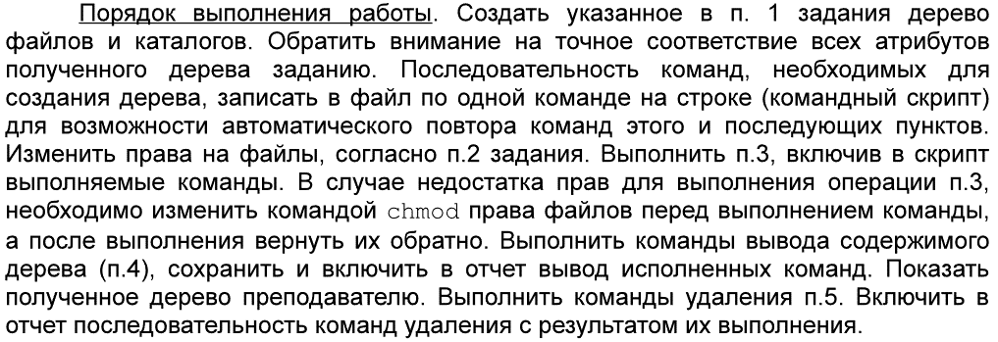

# ВЫПОЛНЕНИЕ РАБОТЫ

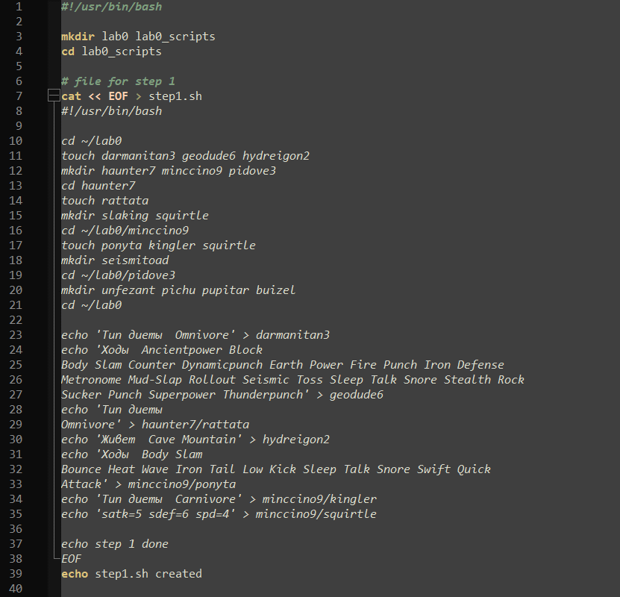Для удобства выполнения заданий лабораторной работы я создал sh-файл launch, в результате работы которого в домашнем каталоге создаются 2 директории – lab0 и lab0_scripts. В lab0_scripts создаются sh-файлы step1-5, содержащие последовательность команд для выполнения соответствующего пункта лабораторной работы.

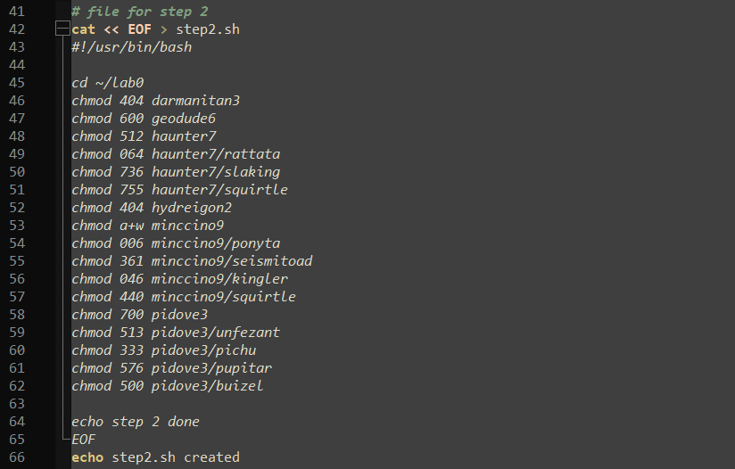*Содержание файла launch.sh (часть 1)*

*Содержание файла launch.sh (часть 2)*

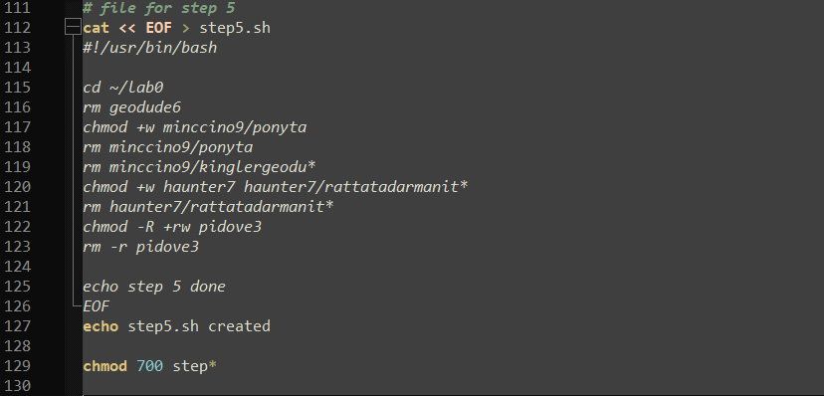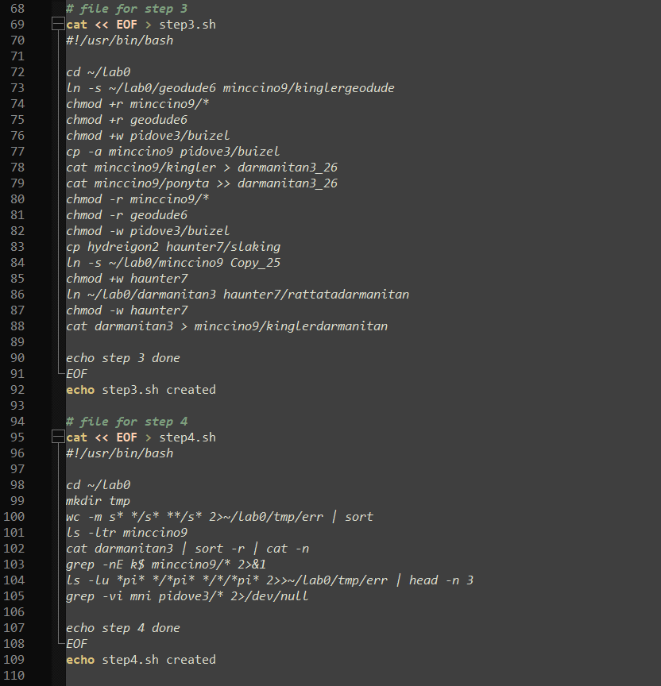*Содержание файла launch.sh (часть 3)*

*Содержание файла launch.sh (часть 4)*

# РЕЗУЛЬТАТ РАБОТЫ ПРОГРАММЫ

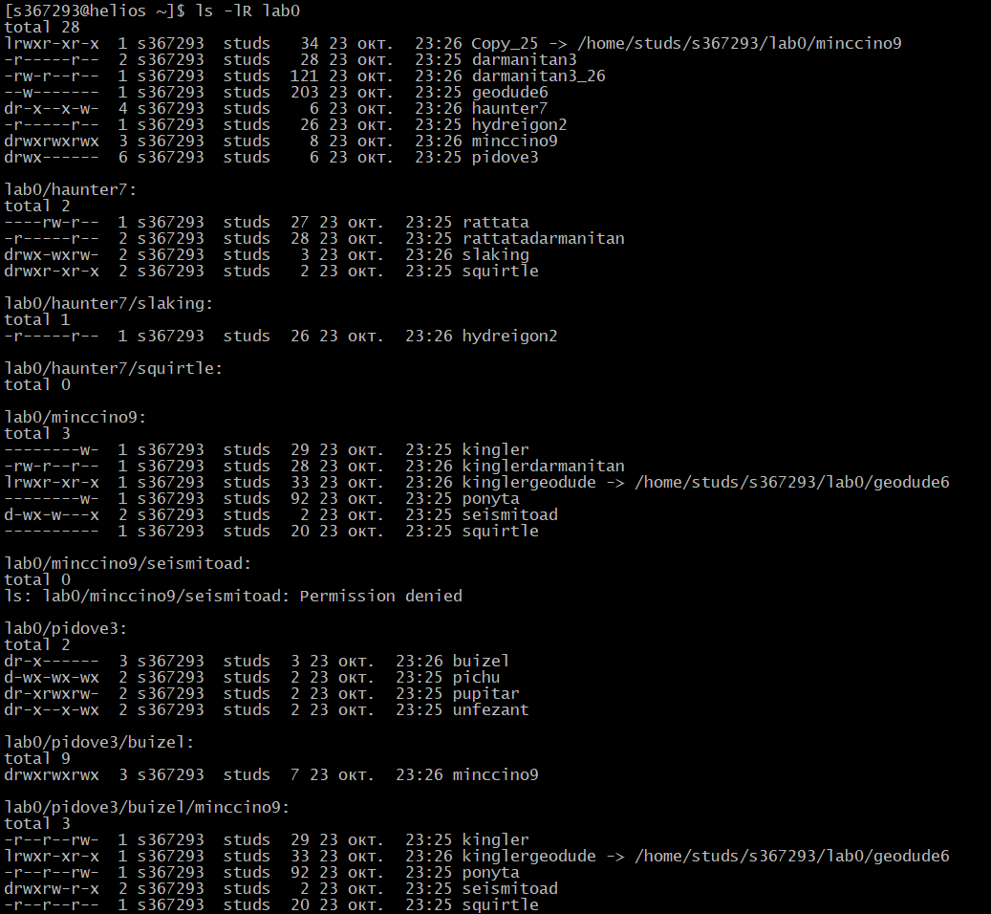*Вывод команды ls -lR после завершения работы программы step3.sh (часть 1)*

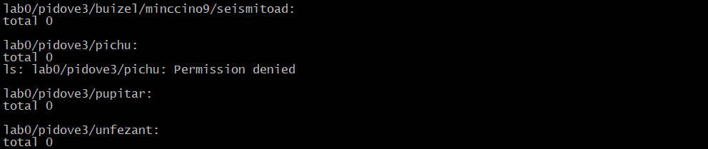

*Вывод команды ls -lR после завершения работы программы step3.sh (часть 2)*

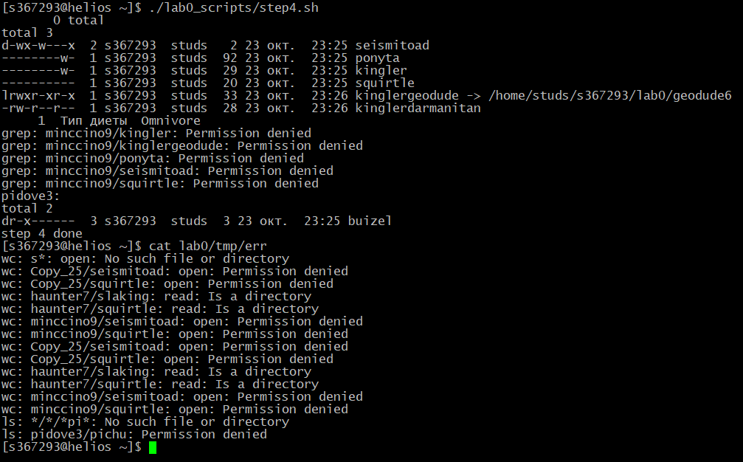

*Вывод программы и содержимое файла lab0/tmp/err по выполнению программы step4.sh*

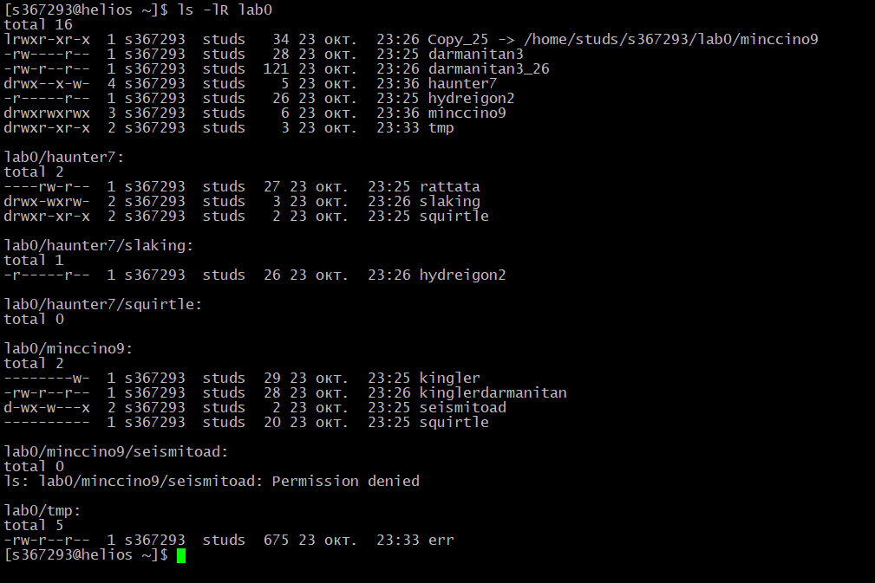

*Вывод команды ls -lR после завершения работы программы step5.sh*

# ВЫВОД

В ходе выполнения лабораторной работы я познакомился с основными способами взаимодействия с ОС UNIX, командным интерфейсом, а также базовой функциональностью интерпретатора shell.